ÍNDICE

1. INTRODUCCIÓN A LA GESTIÓN EMPRESARIAL. (pág. 2)

1.1.- EVOLUCIÓN DE LA INFORMÁTICA DE GESTIÓN EMPRESARIAL. (pág. 2)

2.- SISTEMAS ERP. (pág. 3)

2.1.- CARACTERÍSTICAS PRINCIPALES DE LOS ERP. (pág. 3)

2.2.- ARQUITECTURA DE UN SISTEMA ERP. (pág. 4)

2.3.- TIPOS DE SISTEMAS ERP SEGÚN SU LICENCIA. (pág. 4)

2.4.- VENTAJAS E INCONVENIENTES DE LOS ERP. (pág. 5)

2.5.- FUNCIONALIDADES DE UN ERP: CARACTERÍSTICAS Y REQUISITOS DE LOS MÓDULOS. (pág. 5)

3.- CONCEPTO DE CRM. (pág. 6)

3.1.- PRINCIPALES FUNCIONALIDADES DE UN CRM. (pág. 7)

4.- IMPLANTACIÓN DE SISTEMAS ERP. (pág. 7)

1. INTRODUCCIÓN A LA GESTIÓN EMPRESARIAL.
Una empresa existe siempre que obtenga beneficios, ya que puede crecer y desarrollarse, también debe saber gestionar sus recursos para poder ser competitiva ante empresas que realizan idénticos productos. Hay que diferenciar entre empresa privada y pública ya que esta última tienen como principal objetivo ofrecer un servicio antes que obtener beneficios.
Unos de los principales objetivos de la empresa es el cliente; identificar sus necesidades y averiguar como satisfacerlas ya que son la base para obtener beneficios en nuestra empresa.

1.1.- EVOLUCIÓN DE LA INFORMÁTICA DE GESTIÓN EMPRESARIAL
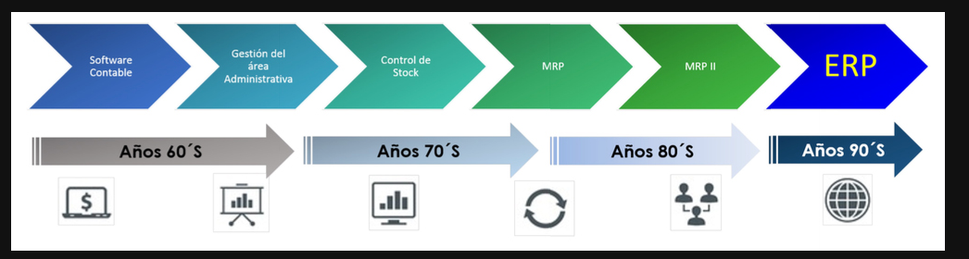
Posible clasificación según su evolución a lo largo del tiempo:
·Gestión contable y administrativa (años 60):
-Sistemas para gestionar partes de las empresas como su contabilidad o sus partes administrativas.
-Desacople de sistemas, que trabajaban sin relación entre sus diferentes partes.
·Planificación de Pedidos de Material (Material Resource Planning, MRP) (años 70): Nuevos sistemas que automatizan la parte de pedidos de material requeridos. Explorando en busca de los productos finales a través de una planificación de producción específica se consiguió:
· Reducir la cantidad de los stocks en almacén.
· Reducir los tiempos de producción y distribución.
· Aumentar de la eficiencia a todos los niveles.
El principal problema es que no tiene en cuenta la disponibilidad de recursos necesaria.
·Planificación de recursos de fabricación (Manufacturing Resource Planning, MRP II)( años 80): Surge la MRP-II. En el cual se tienen en cuenta las necesidades de gestión y la planificación de materiales. Es el comienzo de la integración de todos los sistemas que darán lugar al nacimiento de los ERPs.
·Sistemas de planificación de recursos (Enterprise Resources Planning, ERP) (años 90): Son sistemas compuestos por diferentes partes integradas en una única aplicación.
·Integran la información y los procesos de una organización en un solo sistema.
·Integrados por todas las empresas de tamaño mediano o grande.
·ERP II: Considerados una evolución de los ERP tradicionales que está cogiendo fuerza gracias a la evolución de los sistemas expertos y de la inteligencia artificial.
·Incluyen funcionalidad de Bussiness Intelligence, gestión de relaciones con los clientes muy automatizadas.
·Es un elemento de competitividad y estrategia, que incluso ha desarrollado nuevos modelos de negocio.

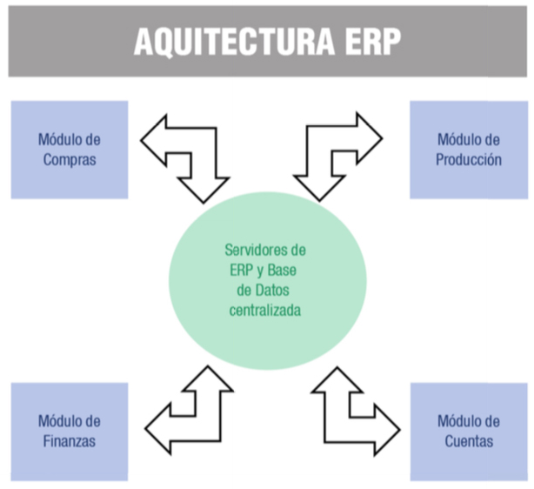
2.- SISTEMAS ERP
Los sistemas de planificación de recursos empresariales son sistemas de gestión de información que integran y automatizan muchas prácticas de negocio, eliminando conexiones complejas entre sistemas de distintos proveedores. Este tipo de sistemas suele estar formado por una arquitectura modular.

2.1.- CARACTERÍSTICAS PRINCIPALES DE LOS ERP
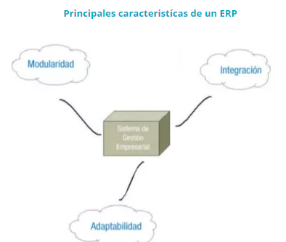
Características que distinguen a un sistema de gestión empresarial:
·Integración: Integra todos los procesos de la empresa, considerándolo como una serie de áreas que se relacionan entre sí para conseguir una mayor eficiencia reduciendo tiempo y costes.
·Modularidad: Cada módulo se corresponde con un área funcional de la empresa. Gracias a una base de datos centralizada, estos módulos comparten información entre sí, facilitando la adaptabilidad, personalización e integración.
·Adaptabilidad: Algunas veces para abaratar costes se utiliza una solución más genérica que las anteriores y se modifican algunos de los procesos para alinearlos al sistema ERP.

2.2.- ARQUITECTURA DE UN SISTEMA ERP.
·Arquitectura cliente/servidor: Uno o varios servidores se encargan de dar servicio a el resto de terminales a través de una red de comunicación. Es habitual que los clientes ERP sean simples navegadores web que accedan a través del protocolo HTTP a los servidores, permitiendo esto que se pueda ejecutar en cualquier máquina que tenga un navegador.
·Base de datos centralizada: Todos los módulos trabajan sobre la misma base de datos permitiendo una mayor integración entre departamentos y partes del ERP. Este sistema permite que por ejemplo la información generada por las transacciones del módulo de ventas sea reutilizada en el módulo de contabilidad o incluso en el de relaciones con el cliente, enviando al usuario publicidad sobre otros artículos interesantes que un usuario ha comprado.
·Sistema operativo: La ventaja de este enfoque es que es totalmente multiplataforma. Existen ERPs que solo funcionan en Windows mientras que otros como Odoo, son multiplataformas y pueden ser instalados en varios sistemas. Como ya sabemos, Linux tiene una gran ventaja sobre el resto de sistemas y esto hará que generalmente sea la opción más adecuada a la hora de elegir un sistema operativo.
·Lenguaje de programación: Cada sistema ERP está escrito en un lenguaje de programación. Este lenguaje nos va a condicionar si hay que adaptar el ERP a las necesidades específicas de una empresa.

2.3.- TIPOS DE SISTEMAS ERP SEGÚN SU LICENCIA
Dos tipos de sistemas ERP basándonos en su licencia:
·ERPs propietarios: Para ser usados hace falta pagar una licencia. El precio de esta licencia suele depender del número de usuarios/empleados de la empresa. El código fuente no está disponible y por tanto depende de la empresa para hacer modificaciones importantes al sofware. El coste de las licencias puede ascender a más de la mitad del coste total de la implantación.
·ERPs libres: Nos permite acceder al código fuente del ERP y modificarlo. Esto no implica que el ERP sea gratuito al completo pero generalmente sus costes son más bajos. Existen ERPs que permiten acceder a su núcleo de manera totalmente gratuita y que luego para añadir las funciones más potentes es necesario pagar una licencia (como OpenBravo).

Destacar que es importantísimo conocer los términos de licencia y que podemos o no hacer con un software antes de usarlo. Esto es aún más importante cuando el software que vamos a utilizar se tiene que adaptar a las necesidades de una empresa concreta.
Actualmente existe una nueva tendencia de sistemas ERP denominada SaaS o software como servicio. Esta modalidad es compatible tanto con los ERP propietarios, como con los ERP Opensource. El SaaS consiste en proporcionar a los clientes el acceso al software adquirido a través de la red.

2.4.- VENTAJAS E INCONVENIENTES DE LOS ERP
Ventajas:
· Permiten resolver problemas derivados del tratamiento de la información con los sistemas anteriores.
· Aumentan la eficiencia operativa.
· Mejoran las relaciones entre empresa y agentes con los que interactúan en el mercado.
· Facilitan acceso de la información.
· Reducción de costes empresariales, especialmente los relacionados con las operaciones de las tecnologías de información y comunicación en la empresa.
· Permiten mayor facilidad en la configuración de los sistemas de la empresa.
· Mejoran el entorno de integración de todas sus acciones.
· Constituyen una mejora en las herramientas para el tratamiento de la información.

Inconvenientes:
· Se requieren recursos para la adquisición e implantación de un sistema ERP. También existen los costes de actualizaciones y mantenimiento del sistema una vez puesto en marcha.
· Requieren una nueva manera de hacer negocios, de trabajar y organizarse dentro de la empresa, por lo que es necesario estar preparados para afrontar positivamente estos cambios.

2.5.- FUNCIONALIDADES DE UN ERP: CARACTERÍSTICAS Y REQUISITOS DE LOS MÓDULOS
Tres tipos de módulos en un sistema ERP:
·Módulos básicos: Indispensables para el funcionamiento de cualquier sistema ERP. Suelen ser módulos como el de Contabilidad, Gestión de Compras, Gestión de Ventas, etc. Salvo casos excepcionales, todas las empresas necesitan estos módulos para funcionar.
·Módulos opcionales: Añaden nuevas funcionalidades que no tienen los módulos básicos y proporcionan alguna extensión.
·Módulos verticales: Son módulos específicos para ser empleados en casos muy concretos. Pueden ser desarrollados a medida o ya estar desarrollados pero estar destinados a ámbitos muy concretos.

Otra clasificación de los módulos atendiendo a su modo de trabajo:
·Módulos back office: Dedicados a gestionar exclusivamente los procesos internos de la propia empresa y que por tanto no tienen contacto directo con el cliente.
·Módulos front office: Son aquellos que tienen relación directa con el cliente.
Dependiendo de los procesos de negocios que se apoyen:
·Módulos de manufactura: Apoyan compras, gestión de inventario, planificación de producción y manutención de planta y equipamiento.
·Módulos de ventas y marketing: Incorporan herramientas para gestión y planificación de ventas, así como aplicaciones para procesamiento de órdenes de venta y facturación de productos y/o servicios.
·Módulos financieros y contables: Con aplicaciones relacionadas con gestión y presupuesto de flujos financieros, contabilidad y generación de informes financieros. Este grupo de aplicaciones apoyan las actividades asociadas tanto a cuentas a pagar, como a cuentas a cobrar y costes de producción.
·Módulos de recursos humanos: Con aplicaciones relacionadas con registro del personal, control de tiempos, cálculo de remuneraciones y contabilización de beneficios, entre otros.

3.- CONCEPTO DE CRM
Los sistemas de CRM llamados bajo demanda o software en línea, han prosperado, y es que Internet es una herramienta esencial para potenciar la aplicación de los sistemas de gestión de clientes, incidiendo positivamente en los siguientes aspectos:
· Disminuye los costes de interacción con los clientes.
· Promueve cierta bidireccionalidad en la comunicación.
· Consigue mayor eficacia y eficiencia de las acciones de comunicación.
Los sistemas de información globales hacia clientes o CRM, se originan como consecuencia de una aplicación específica de ERP. Está enfocados a mantener, crear, y potenciar las relaciones con los clientes de una empresa, apoyando así a las políticas de marketing.

3.1.- PRINCIPALES FUNCIONALIDADES DE UN CRM
Principales funcionalidades que se pueden obtener con el uso de un CRM:
· Clasificar clientes y proveedores entre reales y potenciales.
· Generar campañas de marketing y gestionar promociones comerciales.
· Realizar el seguimiento de las posibles ventas.
· Definir tareas a resolver por los vendedores referidas a otro tipo de usuario o a un grupo de personas y hacer un seguimiento de éstas.
· Crear equipos comerciales entre los empleados.
· Previsión y planificación de ventas, gestión de actividades, oportunidades, contratos, ofertas, contratos, incentivos y comisiones.

4.- IMPLANTACIÓN DE SISTEMAS ERP
La implantación de un sistema ERP requiere de una serie de fases:
En primer lugar tenemos que tener claro el tipo de empresa con la que estamos trabajando. No es lo mismo realizar una implantación para una empresa de tamaño grande o para una PYME con recursos limitados.
El concepto de PYME es un concepto más amplio de lo que se piensa. Comprende las empresas pequeñas y medianas con un número de empleados que no supere los 250 y cuyo volumen de negocios anual no ascienda de los 50 millones de euros. Dentro de las PYMEs se puede comprobar como existe una brecha tecnológica dependiendo del tamaño de las empresas. Las empresas medianas tienen un grado de implantación medio de este tipo de tecnologías, sin embargo, en las microempresas el grado de implantación es menor; debido a esto, y si las empresas quieren ser competitivas, tendrán que adoptar este tipo de sistemas en un futuro cercano.

